GUÍA DE TECNOLOGÍA TERCEROS AÑOS
SEMANA 10, 11, 12 y 13
DEL 1 AL 26 DE JUNIO.
Nombre:
Curso: Fecha:
OA 7: Usar internet y buscadores para localizar, extraer y almacenar información, considerando la seguridad de la fuente.

- Te invitamos a leer comprensivamente la página 56 del libro de Historia y Geografía.
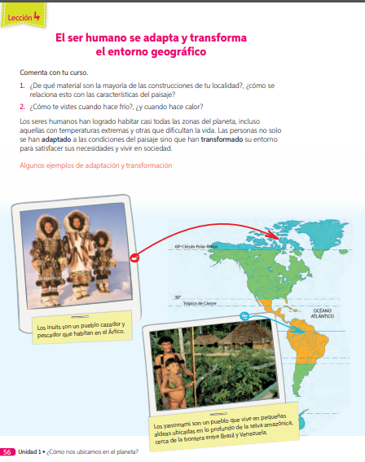
Estas preguntas sólo debes responderlas de manera oral no escrita.

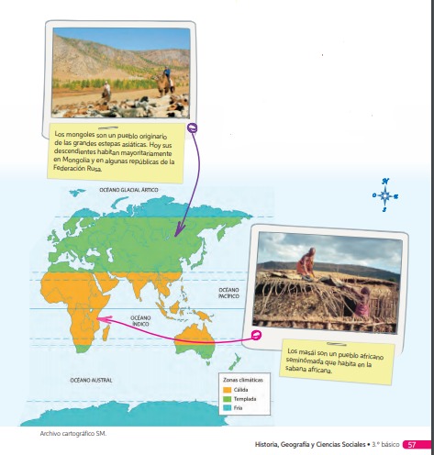
- Ahora avanza a la página 57 del mismo libro, lee comprensivamente y realiza las actividades de acuerdo a las instrucciones dadas en este archivo.

¡Ya estamos listos para comenzar nuestro proyecto “Descubriendo mundos nuevos”

Desarrollo del Proyecto
“Descubriendo mundos nuevos”

Cómo te habrás dado cuenta el proyecto busca trabajar de manera transversal con 3 asignaturas: Tecnología, Lenguaje e Historia.
Esperamos que puedas realizar un trabajo escrito o digital (en formato Word) el que una vez finalizado debes enviar a tu Profesor o Profesora Jefe a través de los medios de comunicación acordados.
Para hacer nuestro proyecto te solicitamos puedas seguir las siguientes instrucciones:
- Debes presentar un trabajo escrito a mano o en programa Word que se divide en 3 partes y debe incluir lo siguiente:

- Introducción:
- Donde explicas con tus palabras de qué se trata el proyecto.

- Desarrollo del trabajo:
- Donde debes incluir la descripción de 3 pueblos escogidos por ti (pueden ser los que aparecen en el libro de historia o en los videos sugeridos). En esta descripción debes considerar:

- Nombre del pueblo.
- Características del entorno natural (flora, fauna, paisaje)
- Vestimenta.
- Alimentación.
- Actividades económicas.
- Tipo de vivienda.
- 1 imagen de cada pueblo (dibujos, recortes, imagen digital)

- Conclusión:
- Donde debes responder:

- De los pueblos investigados ¿En cuál te gustaría vivir?
- ¿Cómo crees que sería tu vida en ese lugar?
- ¿Qué dificultades tendrías en tu vida diaria?
- ¿Qué aprendiste en el desarrollo del proyecto?

- Es muy importante que el trabajo mantenga coherencia al ser presentado, por ello te pedimos respetes los puntos entregados anteriormente.
- También solicitamos respetes:
- Uso de mayúsculas sólo cuando corresponda.
- Coherencia entre artículos y sustantivos.
- Uso correcto de ortografía literal (escritura correcta de las palabras)
- Uso correcto de ortografía puntual (buen uso de puntos, comas, etc.)

